プレスリリース（20１９年６月７日）
株式会社フロー・グループ
介護事業部（モッテコ事業部）

栄養スクリーニング加算向け「食べるデイ」アプリが新装開店！！
～デイサービスからリスクを見つけて、介護・医療の連携へ～

デイサービスに向けた「食べるデイ」アプリをリニューアル！
介護向けのケア用品・サービスを扱う㈱フロー：介護事業部（モッテコ事業部）では、2019年6月に、デイサービスに向けた食事・栄養管理の「食べるデイ」アプリをリニューアルしました。
このアプリは食事・栄養管理の業務支援のサービスとして、昨年リリースしたもので、「新宿食支援研究会」の協力により、デイサービスで利用者さんの食事や栄養の健康状態をテストして、リスクを見つけた場合に、必要な専門職へ連携・報告するものになります。
昨年のリリースから、新宿を中心としたデイサービス事業者へ利用してもらい、アプリのユーザーである
現場職員さんのご意見を受けて、より簡単・便利になったリニューアル版を提供します。
ｇｆｇｄ

新宿区の補助金事業にも採択！！

また、「食べるデイ」アプリが、新宿区の「新製品・新サービス開発支援
補助金（平成30年度）」の事業に採択されました。
この補助金事業は、新規性・市場性のある製品・サービスの開発事業を
支援するもので、「食べるデイ」の高齢者の食事・栄養状態からのスク
リーニングして、介護・医療への連携を促す部分が評価されました。
このリリースでは、「食べるデイ」アプリのリニューアルを中心に、ご紹介します。

①ユーザビリティのアップ
②体力診断をシンプルに
③説明・補足ツールも充実
》》》詳しい内容は、次ページへ

「食べるデイ」アプリリニューアル ３つのポイント
現場職員さんのご意見を受けて、より簡単・便利に

①ユーザビリティのアップ
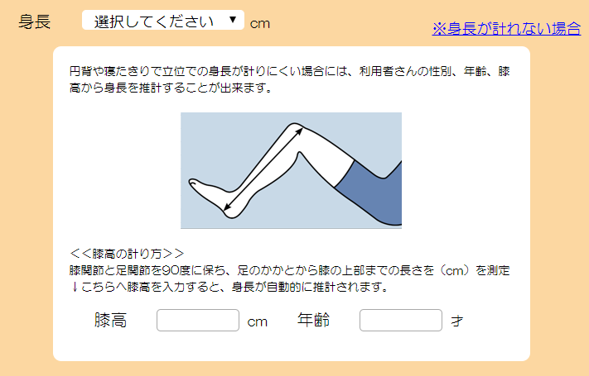
アプリを使う現場職員さんの目線で、より簡単な操作を補助
・身長が測りづらい場合に、すね高から推計
・身長・体重からＢＭＩのスコアを自動計算
・パッと見て使えるボタンや、データ編集など

②体力診断をシンプルに
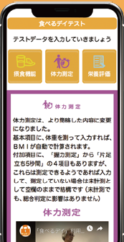
体力診断の項目は、身長、体重、ＢＭＩを基本に
・基本項目をベースに総合判定を算出して、
付帯項目の握力や５ｍ歩行などは、デイの現場で
計測できる場合に入力・報告できるように簡略化

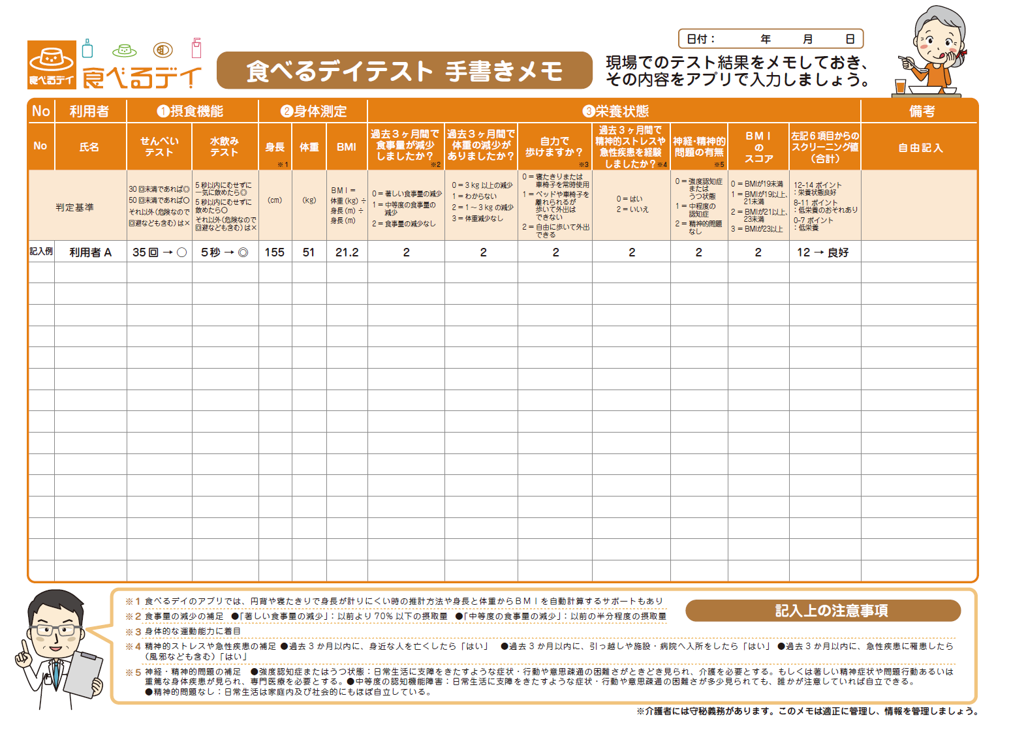
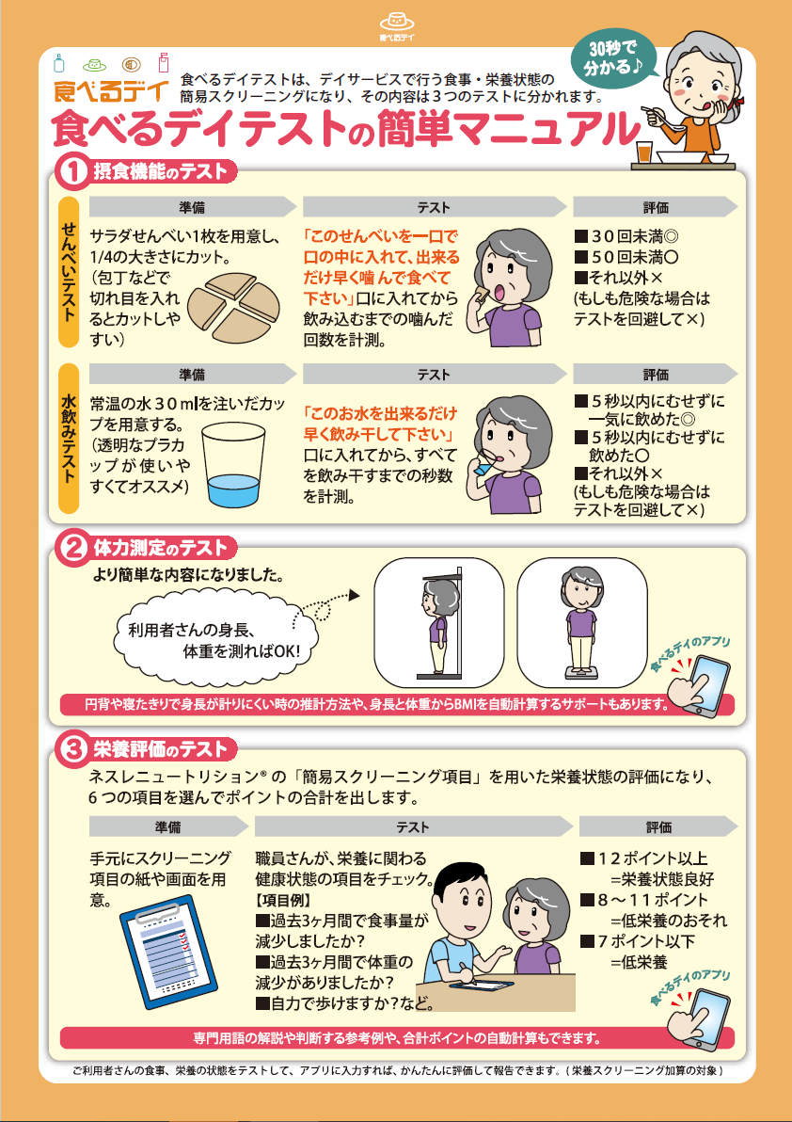
③説明・補足ツールも充実

30秒で分かる♪マニュアル＆手書きメモも登場
・「食べるデイテスト」の内容・手順を、
パッと見て伝わるマニュアルへ
・手書きメモ「食べるデイテスト」の結果を
紙で記録おく手書き用のメモ

アプリの利用方法や使用する環境など
そして当社ではこのアプリによって、普段通うデイサービスから「食」のリスクを見つけることから、
医師（歯科医）や管理栄養士などの専門職へ連携していくことに加え、必要に応じた食事・栄養サービスを提案していきます。（食事の配食サービスや栄養改善の加算など）
***************************************************************************************************


■当リリースに関するお問い合わせ先

株式会社フロー・グループ 介護事業部（モッテコ事業部）
東京都新宿区西新宿3-9-3 第三梅村ビル9階
TEL：050-3805-1622 FAX：050-3737-9476
MAIL：info@motteco.co.jp

